Вебинар
«Особенности перехода к новому порядку регистрации и применения контрольно-кассовой техники с учетом требований Федерального закона Российской Федерации от 03.07.2016 г. № 290-ФЗ»

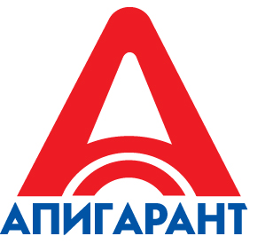 | 
ООО «КОМПАНИЯ АПИ «ГАРАНТ» | УПРАВЛЕНИЕ ФЕДЕРАЛЬНОЙ НАЛОГОВОЙ СЛУЖБЫ  ПО КРАСНОДАРСКОМУ КРАЮ
С 15.07.2016 г. вступил в силу Федеральный закон Российской Федерации от 03.07.2016 г. № 290-ФЗ «О внесении изменений в Федеральный закон «О применении контрольно-кассовой техники при осуществлении наличных денежных расчетов и (или) расчетов с использованием платежных карт» и отдельные законодательные акты Российской Федерации».
Переходные положения Федерального закона № 290-ФЗ предусматривают поэтапный переход к новому порядку регистрации и применения контрольно-кассовой техники.
ООО «КОМПАНИЯ АПИ «ГАРАНТ» проводит вебинар совместно с начальником Контрольного отдела №2 Управления Федеральной налоговой службы по Краснодарскому краю Щербаковым Е.Ю. на тему «Особенности перехода к новому порядку регистрации и применения контрольно-кассовой техники с учетом требований Федерального закона Российской Федерации от 03.07.2016 г. № 290-ФЗ».
Приглашаем Вас принять участие в вебинаре, запланированном к проведению на 25 января 2017г. в 10:00. Зарегистрироваться на вебинар необходимо по ссылке, размещенной на сайте ООО «КОМПАНИЯ АПИ «ГАРАНТ»: www.apigarant.ru или по телефону 8(861) 212-52-65. Задать интересующие Вас вопросы будет возможно в ходе вебинара.

Контакты: г. Краснодар, ул. Промышленная, 74
Руководитель проекта «Юридически значимый электронный документооборот»
Сазонова Оксана Владимировна
Тел.: 8(861) 212-52-65 E-mail: sazonova@apigarant.ru

